上海新泰4G用户感知系统 – Session Insight
测量“点对点”的4G用户体验
上海新泰与业界知名的英国网络测量公司 – Ciqual一起为中国移动即将投入使用的4G网络量身定做了一套TD-LTE用户感知系统Session Insight。该系统能够测量移动LTE测试用户或测试员工的真实上网体验，测量生成的结果会被导入可互动的用户界面和报表中，方便4G项目的管理者与工程师，或移动的其他部门实时查看、分析4G网络的状态。

上海新泰提供的4G用户感知系统能集成于中国移动的网络中，并通过在4G设备终端上安装一个轻便、智能的探测软件来捕捉终端数据。当4G用户在上网状态使，探测软件通过配置主动或被动测试能够采集到用户的网络质量参数，并实时发送给中央服务器进行数据管理和分析。安装在用户设备终端上的探测软件在设备开启后会自动执行测量工作，不需要任何人为的操作。
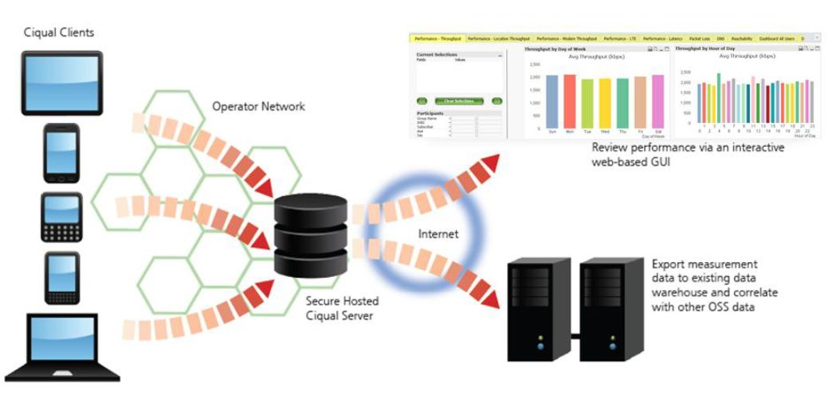

探测软件支持Android LTE智能手机或平板电脑，iPhone 5和使用主流品牌的TD-LTE上网卡/MiFi上网的笔记本电脑（主流品牌包括华为，中兴，Sierra Wireless）。探测软件在不同LTE上网设备上采集到的数据参数可能不同。
Session Insight的特点――
- 检测4G用户的真实上网体验
- 分析用户的上网行为和使用偏好，为将来4G业务定价作参考
- 分析用户的地理位置偏好，协助将来的网元规划
- 计算每个TD-LTE基站的表现，优化TD-LTE网络质量
4G用户感知产品包括以下内容
4G用户感知系统界面 | 能比较用户的网络质量是否达到或超过4G的KPI，包括下载/上传平均速度和峰值，HTTP往返时间，TCP连接时间，丢包率，高峰期数据交换量。
4G用户使用情况报告 | 显示用户每小时/每天/每周的上次下载数据量情况，和下载最多的用户。
4G基站表现排名 | 对比每个基站的表现，包括上传下载速度，HTTP往返时间，TCP连接时间和信号强度。
4G基站使用情况报告 | 通过上传/下载数据量识别负荷最大的基站。分析下载最多的用户对基站的影响。
4G设备使用情况和表现报告 | 对比不同智能手机，平板电脑和上网卡/MiFi的性能。分析用户的上网质量是否受设备影响。
4G服务使用和表现报告 | 对比用户访问主流网站时的质量，如百度，人人，微博，优酷。测量这些网站的DNS响应时间，网站可达性，延迟和吞吐率。分析并识别用户最喜欢的网站和网络服务类型（服务类型指BT下载，在线视频，MP3下载等互联网企业提供给用户的网络服务）。

